Выставка рисунков «Весна идёт…»
С 14 по 22 апреля 2014 года в рамках Года культуры в школе была организована выставка рисунков «Весна идёт…».
Учащиеся 5-х классов изобразили в своих работах яркое весеннее солнце, тающие сосульки и снег, веселые ручьи, первые подснежники, первых прилетающих птиц и мн.др..
Выставка создаёт хорошее настроение, радость от наступления весны.
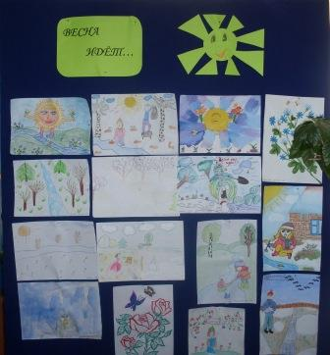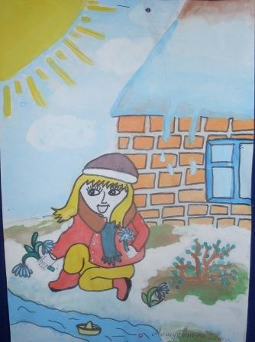
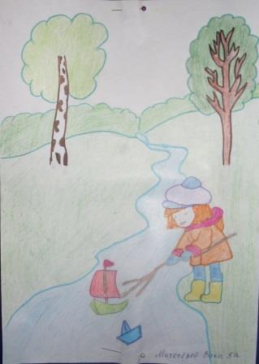
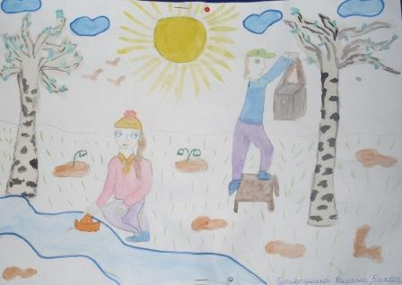

Зам.директора по ВР Е.А. Ульянова

